Seminarski rad iz predmeta
Informatika i informatičke tehnologije

Naslov rada:
Miš i kuglica za traganje

www.maturski.org

Sadržaj:

1.Uvod-Što je miš? 2
1.1.Povijest miša 2
2.Dizajn miševa 3
2.1.Rani miševi 3
2.2.Mehanički miševi 3
2.3.Optički miševi 4
2.4.Laserski miševi 5
3.Eksperimenti- Logitech miševi u praksi 6
3.1.Logitech MX 310 6
3.2.Logitech MX 510 7
3.3.Logitech MX 700 8
3.4.Logitech MX 1000 9
4.Zaključak 10
Literatura 11

1.Uvod-Što je miš?

Miš je naziv za spravu koja se pomiče rukom kako bi se označio točan položaj u ravnini koji se želi aktivirati. Prvi miš je predstavljen 1984. godine od strane tvrtke Apple. Ime je dobio zbog svoje sličnosti pravome mišu. Kao i tipkovnica miš je ulazna jedinica računala koja očitava pokret ruke koja ga drži i pretvara taj pokret u pokret pokazivača na ekranu. Danas postoje različite izvedbe miša, tako da se kod nekih položaj određuje pomicanjem po posebnoj tablici za unos podataka, dok se kod nekih položaj određuje pomoću kotačića koji služe za izbor različitih funkcija. Pošto je uređaj male dimenzije, giba se po površini s kabelom za povezivanje koji je sličan repu, pa je tako dobio naziv miš. Danas se ova sprava pretežno koristi pri grafičkom dizajnu i izdavaštvu. Glavna tipka miša je lijeva tipka miša i nju najčešće koristimo.Desnom tipkom miša otvaramo kontekstni izbornik (izbornik prečaca).

1.1. Povijest miša

Zbog svog jednostavnog korištenja kompjutorski miš je, uz tipkovnicu, postao standardna i neophodna ulazna jedinica modernih kompjutora.
Nakon II. svjetskog rata Douglas Engelbart, diplomirani student stanfordskog Instituta je osmislilo način na koji se sve vrste informacija mogu prikazati na ekranu od katodne cijevi poput onog što su imali radari koje je koristio tijekom rata. 1968. godine Engelbart sa grupom mladih inženjera koje je okupio u istraživačkom centru SRI u Menlo Parku održao je 90-minutnu multimedijalnu demonstraciju mrežnog kompjuterskog sustava na Jesenskoj kompjutorskoj konferenciji u San Franciscu. To je bio prvijenac ne samo kompjutorskog miša već i dvodimenzionalnog editiranog zaslona i hypermedije. Hypermedija uključuje adresiranje i linkanje objekata unutar datoteke, višestrukih prozora sa fleksibilnom kontrolom pogleda i video telekonferencije. Zbog nekorisnosti u ranim danima računarstva miš nije bio prihvaćen do 12 godina kasnije, 1980., kada su grafička sučelja postala popularna.
Douglas Engelbart je nazvao svoj rad 'bootstrapping', što je u doslovnom prijevodu samopodržavanje.

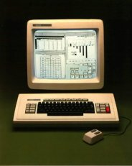
Prvi kompjuter koji je bio opremljen sa mišem je bio Xerox Star, službeno poznat kao 8010 Star Information System uveden 1981. To je bio prvi komercijalni sustav koji je utjelovio razne danas uobičajne tehnologije. To je uključivalo bitmap prikaz, grafičko sučelje bazirano na prozorima, ikone, direktorije, internet mrežu, elektroničku poštu, printer i kompjuterski miš.
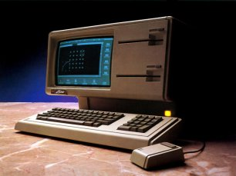

Slika 1., Xerox Star,

Slika 2., Apple Lisa,

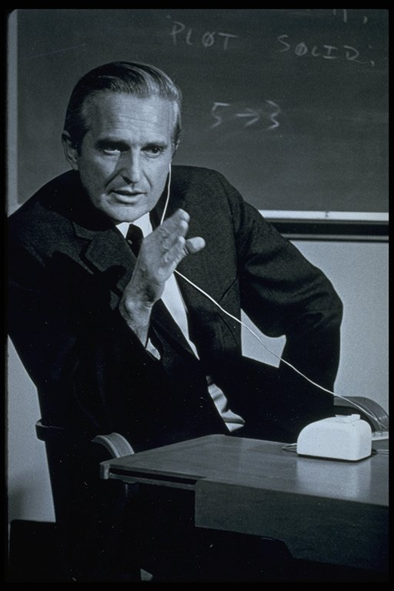

Slika 3.,Douglas Engelbart

Miš je postao popularan tek 1983. kad je Apple izdao svoj Apple Lisa. Ovo revolucionarno računalo čiji je razvoj započeo još 1978. godine sa ciljem stvaranja osobnog računala (PC) sa grafičkim sučeljem koji bi bio korišten u poslovne svrhe. Još poznatiji nasljednik Lise je Macintosh, čiji je razvoj započet 1982.
Zbog vrtoglavog razvoja grafičkih operativnih sustava miš je postajao sve kompleksniji i napredniji. Uz tada jedan postojeći gumb, dodani su još jedan do dva, i razni kotačići.
2. Dizajn miševa
2.1.Rani miševi
Douglas Engelbart je izumio miš nakon mnogih testova isprobavanja korisnosti. Ti testovi mjere koliko dobro ljudi koriste testirane objekte za njihovu primjenu. Prvi miš se sastojao od dva kotačića okomitih jedan na drugi. Rotacija svakog od tih kotačića se trarnslatirala na pomake po x i y osi. Engelbart je patentirao svoj dizajn 17. studenog 1970. pod sifrom US3541541 sa imenom 'X-Y Indikator pozicije za prikazni sustav.

2.2. Mehanički miševi
Bill English je izumio ranih 1970-ih miš sa kuglicom dok je radio za Xerox PARC. Kuglica je zamijenila vanjske kotačiće sa jednom kuglicom koja se mogla rotirati u bilo kojem smjeru. Njene pomake su detektirali senzori smješteni unutar tijela miša. Ova varijanta miša je bila popularna tijekom 80ih i 90ih.
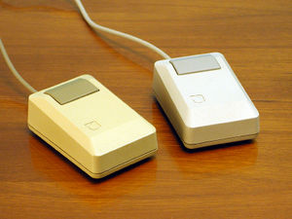

Slika 4.,
(

2.3. Optički miševi
Za razliku od ranog i mehaničkog miša koji koristi pomicanje svojih dijelova za detektiranje pomaka, optički miš koristi diode i fotodiode da detektira pomake relativno sa površinom na kojoj se koristi. Pojava prvih optičkih miševa, 1980., dolazila je iz dva smjera. Miš, poput onog izumljenog od Steve Kirscha, koristio je infracrvenu LED i četiri-karatni infracrveni senzor za detektiranje linije grida nacrtane sa posebnom tintom koja upija infracrvene zrake, na specijalnoj metalnoj površini.Drugi smjer razvoja, poput miša izumljenog od Richarda Lyona i prodanog Xeroxu, koristio je 16-pikselni senzor vidljivog svijetla sa integriranim detektorom pokreta na istom čipu, i pratio je pomicanje svijetlih točaka na tamnom polju podloge. Oba dizajna su imala jako različito ponašanje. Dok je Kirshov model koristio x-y koordinate podloge i nije dobro radio dok je bio rotiran, Lyonov miš je koristio x-y koordinate tijela miša, kao i mehanički miševi. Sa razvojem tehnike i njenim pojeftinjenjem postalo je moguće ugraditi moćnije čipove obrade slike u miša. Oni su omogućavali detektiranje relativne pokrete na širokom spektru podloga, prenoseći pokrete miša u pokrete kursora na ekranu i time maknuli potrebu za posebnim podlogama. Moderni miševi neovisni o podlozi na kojoj se koriste koriste optoelektrični senzor za uzimanje slike površine na kojoj rade. Većina miševa koriste LEDice da osvijetlavaju površinu koja je trenutno praćena. Zbog toga su optički LED miševi često zamijenjeni sa laserskim miševima.

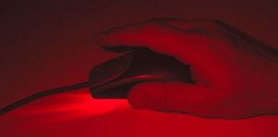

Slika 5.,Optički miš

2.4. Laserski miševi
Rane 1988-te Sun je uklopio laserski miš unutar svog Sun SPARC servera. 2004., Logitech skupa sa Agilent Technologies uveo je laserski miš sa njihovim MX 1000 modelom. Ovaj miš koristi mali laser umjesto LED, koji povećava rezoluciju slike generirane od miša što rezultira 20x većoj osjetljivosti na površinu u usporedbi na optički miš preko interferencije. Nedostatak MX 1000 je u tome da ne reagira odmah na pomicanje nakon što je miš podignut pa spušten na površinu. Noviji modeli ne pate od toga problema, zbog uvedene mogućnosti očuvanja energije (skoro svi optički, laserski i LED miševi su implementirali tu mogućnost, osim igraćih miševa gdje je i milisekunda važna). Laserski miš je dizajniran kao bežični miš da sačuvaju što više moguće energije. Zbog toga miš blinka laserom kada je u stanju čekanja (standby mod) tj. 8 sekundi nakon zadnjeg pomaka, što također produžuje životni vijek lasera.

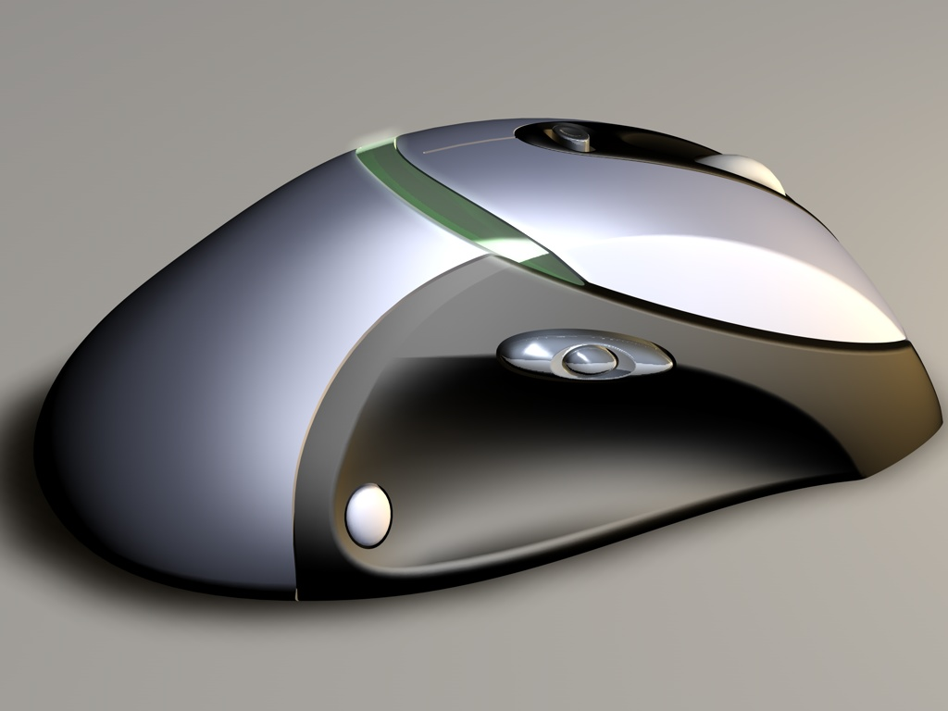
Slika 6.Laserski miš,

3.Eksperimenti - Logitech miševi u praksi
Ovaj eksperiment je baziran na uzorku od 8 ljudi starosti 18 do 25 godina u razdoblju od tjedan dana na miševima tvrtke Logitech modela MX 310, MX 510, MX 700 i MX 1000. Izabrani su optički miševi iste serije MX da vidimo udio cijene u kvaliteti dizajna miševa. Nakon jednodnevnog korištenja miša svi sudionici su odabrali ocjene vrijednosti od 1 do 10 u tri kategorije. U izgled ulaze dojmovi atraktivnosti vanjskog izgleda. Ergonomičnost dizajna je subjektivna ocjena koliko je neki miš zadovoljio pojam ergonomičnosti. Tu ulaze među ostalima, osjećaj miša u ruci na početku rada i nakon par sati rada i dostupnost gumbova na njemu. U funkcionalnost ulaze mogućnost programske podrške, preciznost, kašnjenje, itd.
3.1.Logitech MX 310,
Prvi predstavnik MX familije sa tri dodatna gumba: jedan sa svake strane miša i jedan ispod kotačića za scrollanje. Nažalost njihova primjena je jako ograničena zbog nemogućnosti drivera za njihovu promjenu. Gumbi sa strane su izbočeni i time se lako mogu napipati. Gumbić koji se nalazi ispod scrolla je dosta nepraktično smješten i većina sudionika u ovom testiranju ga zbog toga, uz lošu funkcionalnost selektora programa, uopće nije koristila. Kotačić je ispao veoma ugodan za korištenje sa mekih, ali opet ne previše mekanim osjećajem.

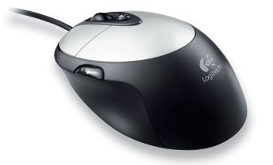
Kako je jedan od obilježja ovog miša niska cijena nažalost su se proizvođači odlučili na simetričan izgled koji bi trebao biti jednak za korištenje i osobama koje su ljevaci i dešnjaci. Sa svake strane miša postoji udubljeni prostor za palac koji je bio ugodno iznenađenje osobama koje koriste starije modele miševa sa ravnim stranicama. Udubina sa druge strane od one čiju ruku koristimo za upravljanje mišem je većinom neiskorištena, osim u osobama sa malim rukama koje su tu smjestile mali prst i prstenjak. Kod osoba sa većom rukom su ti prsti bili ili na površini miša ili na podlozi.
Slika 7.,MX 310,

Gumb koji se nalazi na istoj suprotnoj strani je većini bila jako nepraktična za korištenje i zahtijevala je dosta naprezanja da se pritisne prstenjakom ili pomicanjem srednjeg prsta sa gornjeg gumba da se njime pritisne. Zbog toga je efikasna samo jedna tipka sa strane na kojoj držimo palac. Sa svojom visinom od 4 cm ovaj miš je ispao ugodniji za korištenje ženskim osobama sa manjim rukama nego muškim sudionicima u pokusu kojima su prsti se vukli po podlozi.
Grafikon1.,KarakteristikeMišaLogitech MX310
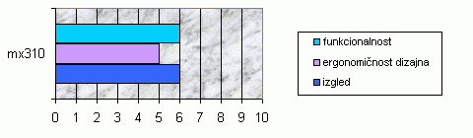
3.2.Logitech MX 510
Drugi miš koji je testiran je MX 510. MX 510 se razlikuje dosta izgledom od prethodno opisanog MX 310. Gornja površina sa tipkama je presvučena glatkom presvlakom čudne teksture koja se nije svidjela polovici sudionika .
Dizajn je prilagođen isključivo za dešnjake, sa udubinom samo na desnoj strani i dva funkcijska gumbića jedan pored drugog točno iznad te udubine. Za razliku od MX 310 oba gumbića su na prvi pogled dostupna korisnicima dešnjacima. Ali loša strana je da kako su smješteni dota blizu da su opet pogodniji za osobe sa manjim rukama i prstima za precizno korištenje, dok su osobe sa većim rukama često pritiskale oba gumba odjednom ili nisu mogli pronaći gornji gumb isprva. .
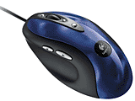

Slika 8.MX510.,

Gumbići za scrollanje se ispali veoma korisni i zgodni većini dok su se bavili čitanjem dokumenata ili stranica na Internetu, ili općenito radnjama koje ne zahtijevaju puno klikanja jer su mogli neobavezno i opušteno smjestiti ruku na miš dok su pritiskali samo te dve tipke. Svim tih tipkama omogućeno je dodijeliti drugu funkciju preko programa koji dolazi sa mišem (za razliku od Mx 310 gdje to nije bilo moguće). Ovaj model dolazi samo i isključivo u verziji za dešnjake, kao i većina modela koji su danas na tržištu.

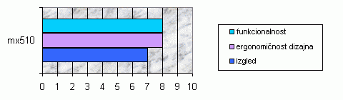

Grafikon 2.Karakteristike miša Logitech MX500

3.3.Logitech MX 700

MX 700 kao treći predstavnik MX serije koji je testiran je bežični miš sličnog vanjskog dizajna kao MX 510. Ne sadrži na površini posebnu teksturu, već srebrnasti neutralni preljev što se svidjelo jako svima subjektima u testiranju. Kako je riječ o bežičnom mišu, dosta je težak od prethodno isprobanih modela, na što je isprva dosta teško za naviknut se. Njegova prednost pred MX 510 se sastoji u tome što je jako brz, pogotovo pogodan za kompjutorske igrice, prema čemu ostali miševi izgledaju dosta tromo.

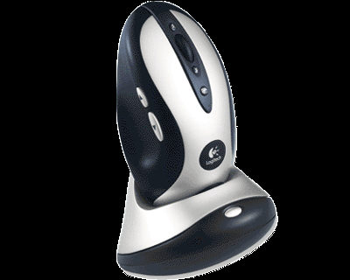
Slika 9.MX700.,

.

Zadnji miš koji je testiran je veliki brat od MX 510.
3.4.Logitech MX 1000
MX 1000 je također bežičan. Dizajn je primjetno bolji od prethodno istestiranih modela. Linije miša su super izvedene tako da i nakon višesatnog korištenja nema bolova u zglobu. Udubljenje sa desne strane je veće nego kod drugih modela, čime je napokon omogućeno i korisnicima sa većim prstima da prislone palac tako da im se ne vuče po podlozi .Osobe sa manjim rukama su opet ispale oduševljenije ovim mišem jer su sve tipke bile "gdje su trebale biti", tj. dostupne su uz minimalno truda, dok su sudionici sa većim prstima svejedno trebali iskriviti prste za njihovo pritiskanje.
Jedini nedostatak dizajna na prvi pogled je pozicija kotačića za scrollanje koji je malo previše smješten prema nazad tj. prema sredini dlana. Taj detalj je zapravo koristan jer se spriječava korisnika da koristi vrh prsta za scrollanje čime on ulaže veći napor i napetost u mišićima ruke. Kotačić za scrollanje je tilt wheel što znači da se može i pritiskati sa strane što nam donosi dva dodatna funkcijska gumbića. Sa time, MX 1000 donosi ukupno 10 gumbića čiju funkciju možemo podešavati. Mnogo je precizniji (za razliku od ostalih) za rad u grafičkim alatima i ne "preskače" ovisno o podlozi. Još jedna zgodna stvar je detektor stanja baterije na prednjoj strani miša, uz bateriju koja dosta dugo traje zbog toga što se prebaci u standby mod nakon 5 sekundi neaktivnosti. Za miš koji nije Bluetooth ima dosta malo kašnjenje koje je primijetilo svega mali dio sudionika koji su okorjeli igrači kompjutorskih igara. Ima predivan dizajn sa dubljim prostorom za palac, blagim linijama i savršenim pozicioniranjem gumbi je nadopunjen tilt wheelom, puno boljom izvedbom gumbića sa strane i detektorom baterije.
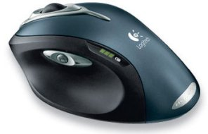

Slika 10. Logitech MX1000.,

4.Zaključak
Prvi miš je predstavljen 1984 godine od strane tvrtke Apple. Ime je dobio zbog svoje sličnosti pravome mišu. Kao i tipkovnica miš je ulazna jedinica računala koja očitava pokret ruke koja ga drži i pretvara taj pokret u pokret pokazivača na ekranu. Miš može imati jednu, dvije ili više tipki. svi noviji miševi imaju minimalno dvije tipke i kotačić a neki i dodatne tipke sa još mogućnosti.
Glavna tipka miša je lijeva tipka miša i nju najčešće koristimo. Desnom tipkom miša otvaramo kontekstni izbornik (izbornik prečaca). Kotačić (Scroll wheel)je vrlo koristan kada se krećemo kroz duže dokumente a u mnogim programima pritiskom na kotačić aktiviramo automatsko skrolanje ili ga u kombinaciji sa tipkom Ctrl na tipkovnici možemo koristiti za brzo zumiranje.
Vrste miševa - Danas je klasična podjela na žične i bežične miševe. Stariji miševi su miševi sa kuglicom i vrlo rijetko ćete ih vidjeti u trgovinama. Za ove miševe se uobičajeno koristila i podloga za miša. Optički miš se najčešće koristi i ne treba podlogu dok se najnoviji laserski miš još probija na tržištu.(Bežični miševi se obično sastoje iz dva dijela: miša i baze koja je kabelom spojena na računalo).
S obzirom na zapanjujuću činjenicu današnjeg tehnološkog napretka s nestrpljanjem očekujemo nove ,još fascinantnije izvedbe kompjutorskog miša.

Literatura:
1.Marijan Djurek ,http://www.zpr.fer.hr/predmeti/erg/2006/orlovic/

2.Grbavac Vitomir,Informatika:kompjutori i primjena,3. izmjenjeno i dopunjeno izdanje,Zagreb:Hrvatsko znanstveno društvo za promet,1995.-

3. http://www.zoki.hr/skola/mis.htm ,Obrt za računalne usluge Zoki,Split,Hoover Web dizajn,14.3.2008.

www.maturski.org

